## 七、实验报告模板

### 《数据库系统原理》实验报告

**实验题目：数据库完整性约束**

**姓名：** 金朋生 **实验日期： 2019 年 12 月 19日**

**实验内容及完成情况：**（可续页）

实验内容

1. 利用Navicat创建满足以下要求的数据库：①数据库存在于连接MySQL中；②数据库名称为xsgl； ③字符集选择utf8 -- UTF-8 Unicode；排序规则选择utf8_general_ci。

实验结果：

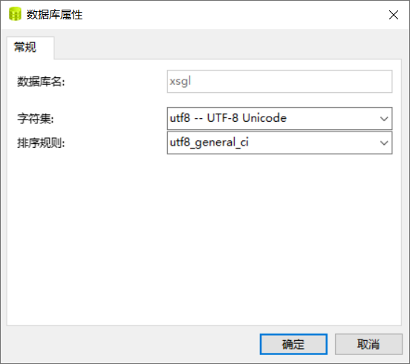

2、在数据库xsgl中，利用Navicat和SQL语句创建以下表格：

根据题目1~6的要求

实验结果：

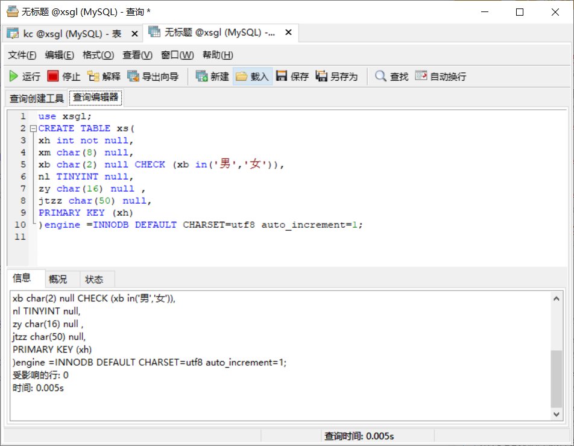

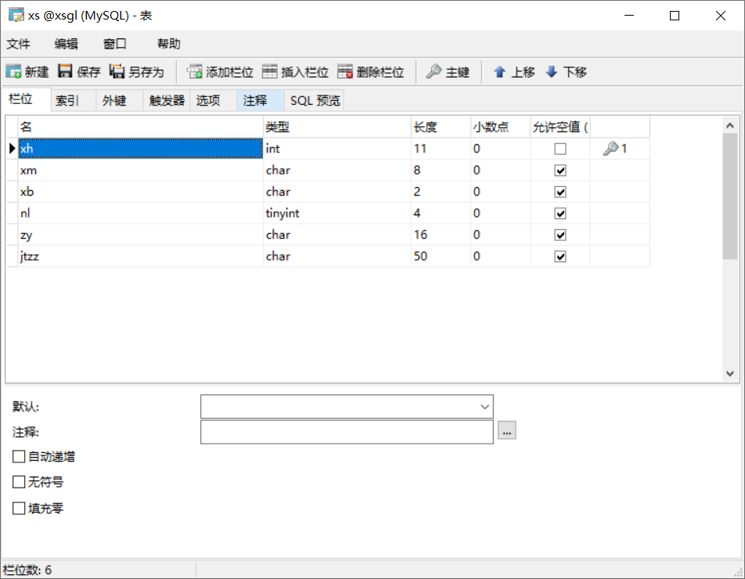

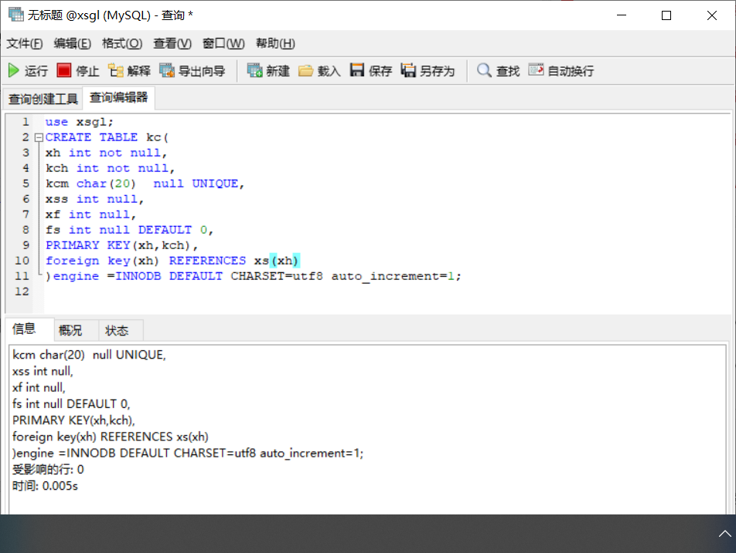

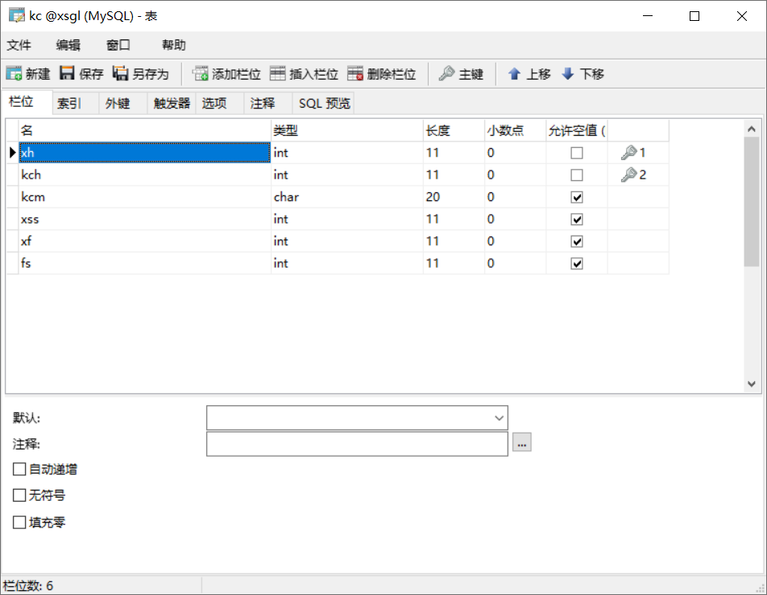

7、以下将创建一个学生—课程数据库，包括学生关系Student、课程关系Course和选修关系SC

①建立学生-课程数据库xskc，创建Student表，并将Student表中的Sno属性定义为主键。

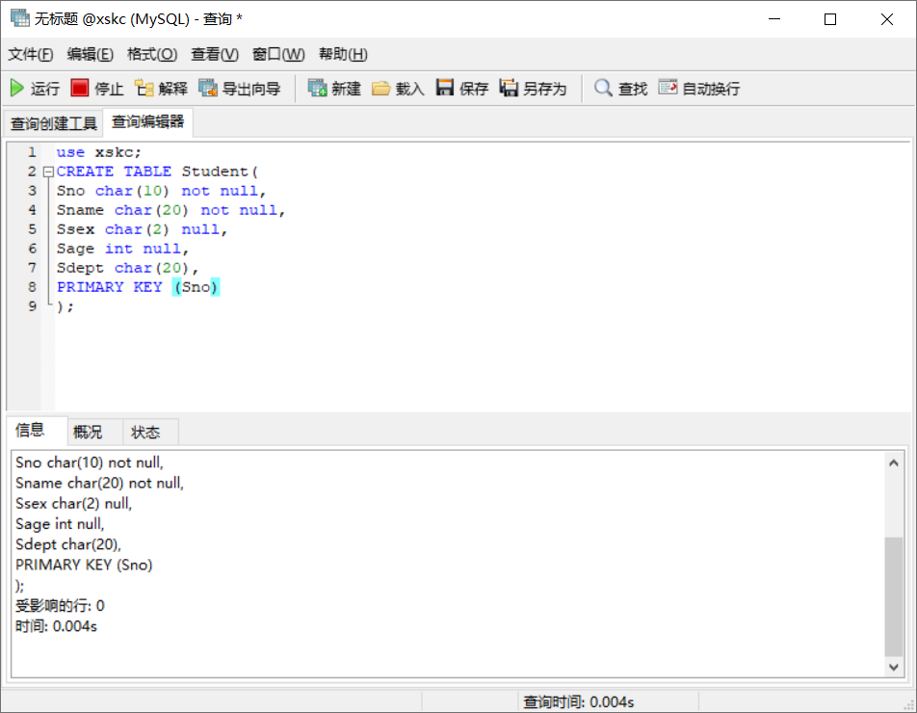

②创建Course表和SC表，并将SC表中的Sno,Cno联合构成主键。

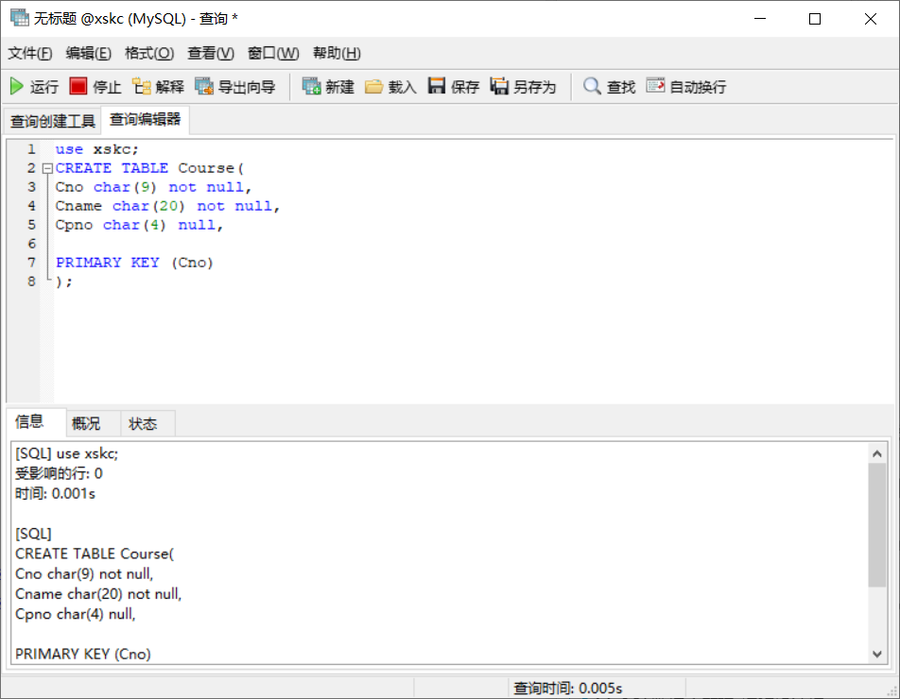

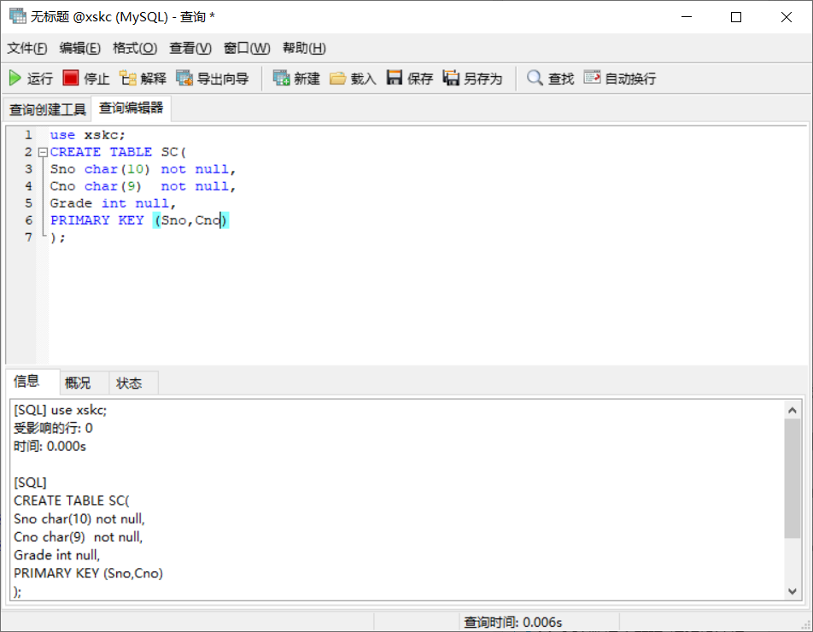

③定义SC表中的参照完整性

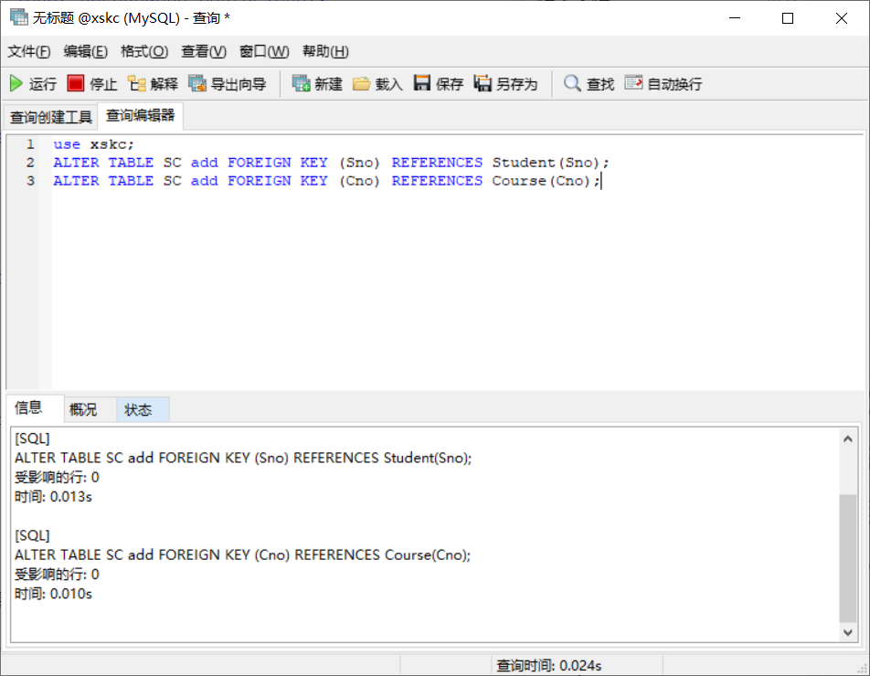

④显示说明参照完整性的违约处理示例

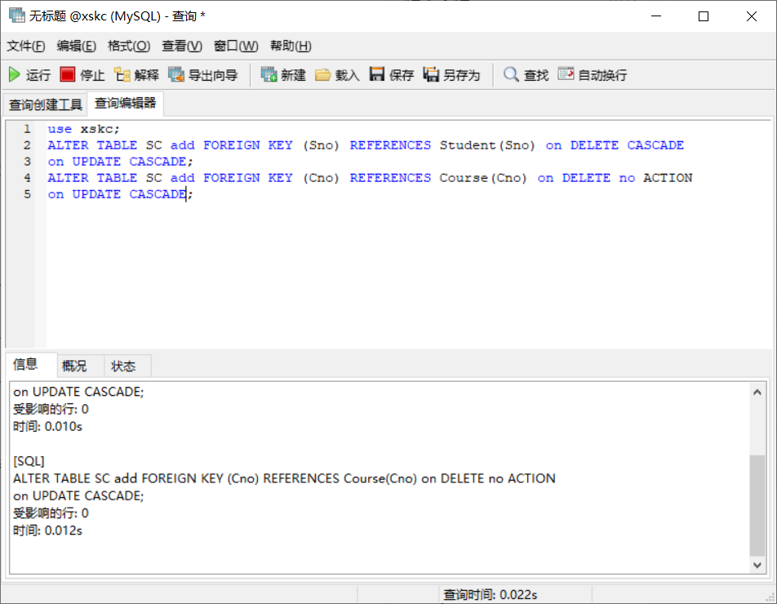

⑤定义SC表Grade属性不允许为空

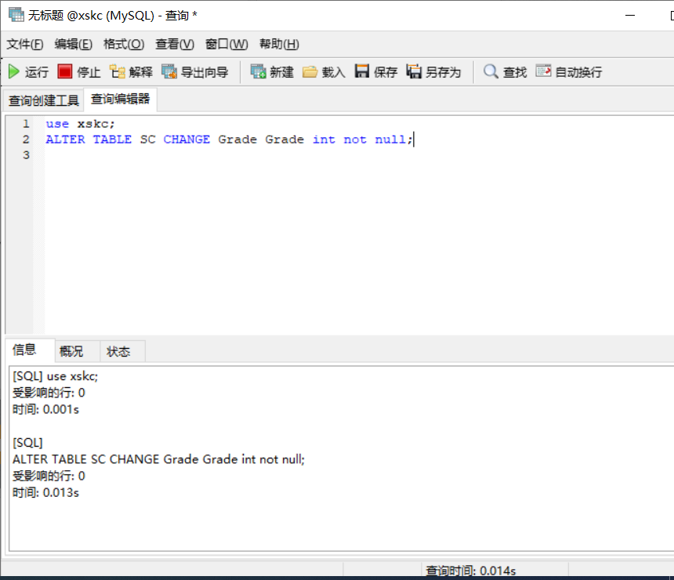

课后练习题

1、新建名为SPJ的数据库。（其中数据表S、P、J和SPJ的关系模式及其含义见实验八）

2、在数据库SPJ中，合理地为库中每一个数据表定义主键和外键。

3、适当为各数据表及其字段添加约束（唯一性、默认值等）

S表

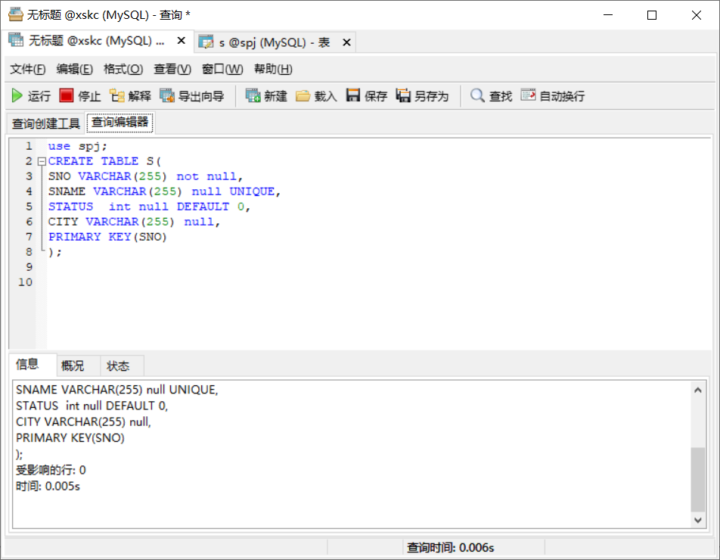

P表

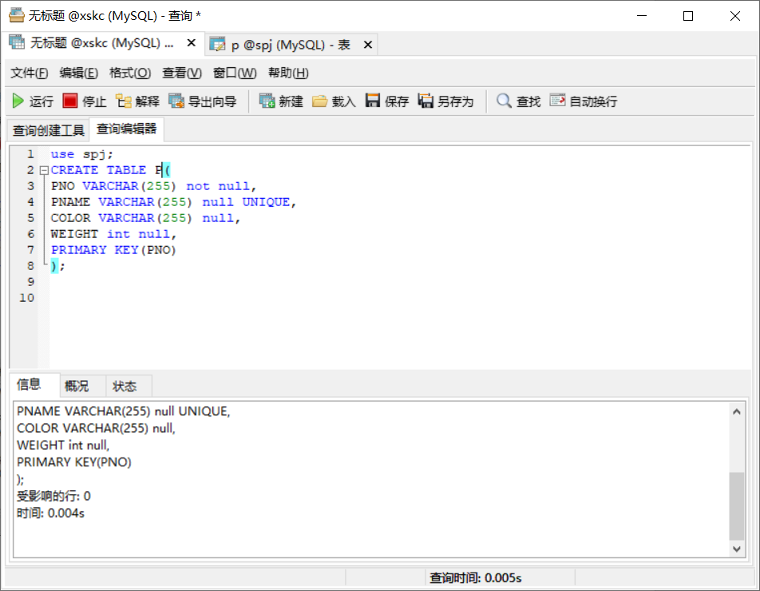

J表

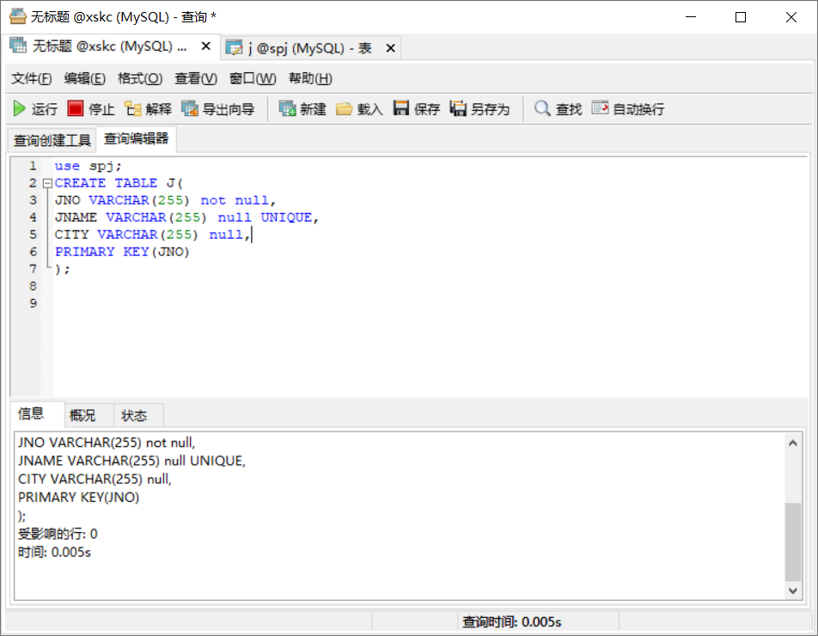

SPJ表

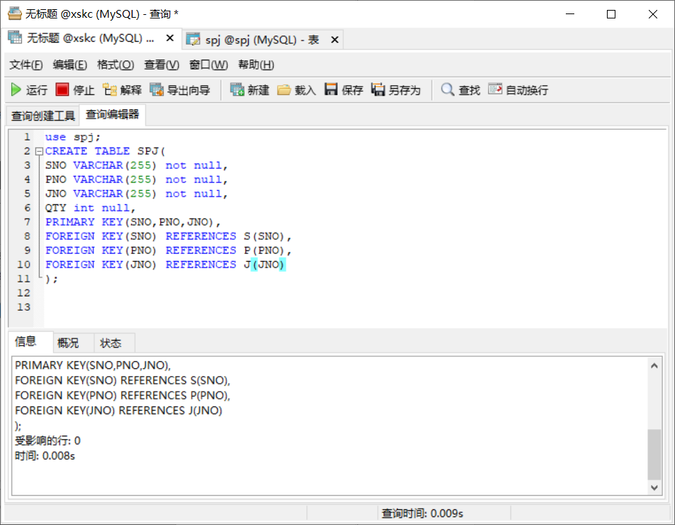

思考题

1. 使用参考语句创建好xs和kc两个表之后，语句中对于xb列的CHECK约束是否起作用？如果未起作用，思考语句通过却未起作用的原因。

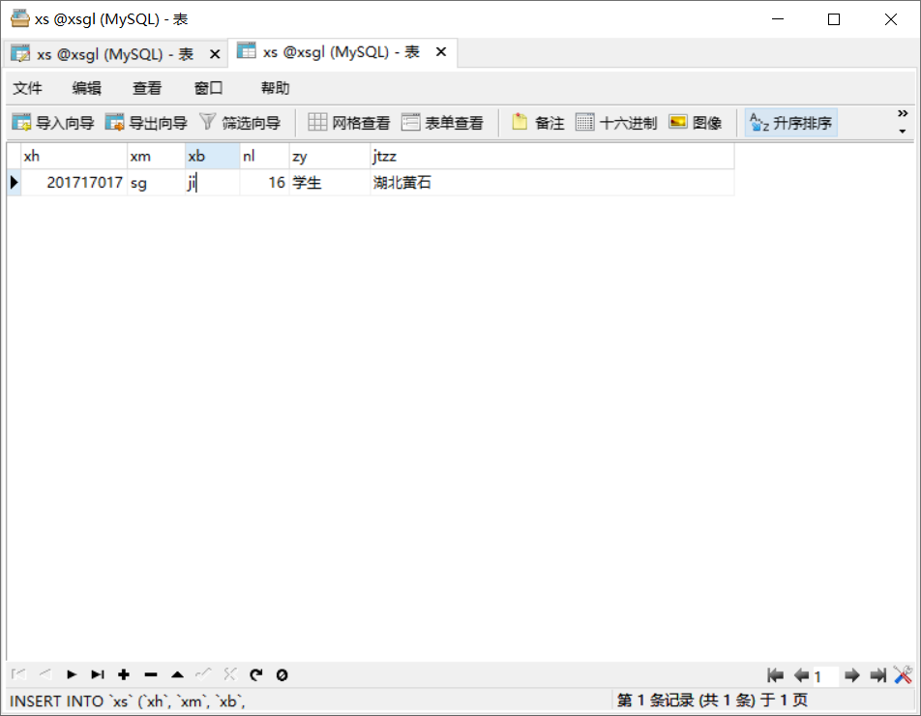

由图可知，我限定了xb这列只能填写‘男’或‘女’但在图中，我填写的值却通过了，所以check约束并没有起作用。

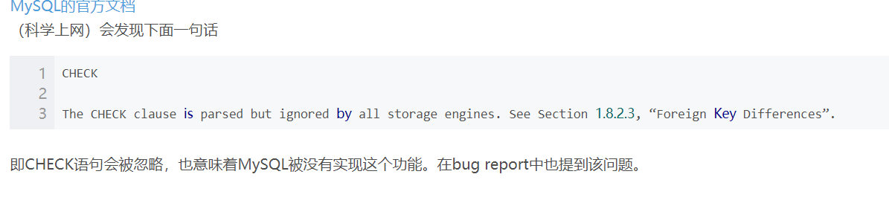

其原因是check语句被忽略了。

2、参考语句中参照完整性的违约处理示例“on delete cascade”和“on update cascade”的含义是什么？“on delete no action”又代表什么？

on delete cascade ：表示联级删除

on update cascade ：表示联级更新

意思是当你更新或者删除主键表时，外键表也会随着更新删除。

on delete no action：不做任何操作（默认）

**出现的问题及解决方案：**

**教师评语及成绩**：